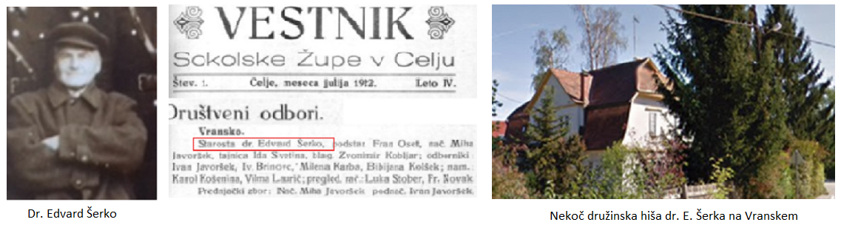

Dr. Edvard Šerko – promotor novih družbenih gibanj

Dve svetovni vojni dvajsetega stoletja in njune posledice so odločilno prispevale k pomembni izgubi kolektivnega spomina na določena družbena gibanja, ki so zajela zahodno civilizacijo na polovici devetnajstega stoletja in se razraščala vse do krvavih spopadov v preteklem stoletju, da bi ponovno vzniknila v njegovih sedemdesetih letih v obliki tako-imenovanih »novodobnih« (New Age) gibanj. To še toliko bolj velja za slovenski in druge, vzhodnoevropske narode, ki so šli po drugi svetovni vojni skozi obdobje državnega socializma, med katerim se je spomin na to tradicijo skoraj povsem izgubil. Govora je predvsem o spiritiualističnem oziroma spiritističnem* [* V bistvu je šlo za enotno gibanje, le da je v anglo-saksonskem svetu dobilo naziv spiritualistično, v kontinentalni Evropi pa spiritistično. Sicer pa lahko več informacij o spirit(ual)ističnem in teozofskem gibanju pridobite na spletnih straneh www.zahodni-ezotericizem.info in www.teozofija.info.] in iz njega izhajajoče teozofsko gibanje.

V osnovi je pri tem gibanju šlo za prepričanje, ki je temeljilo na izkustvih, da ljudje lahko vstopamo v stik s svetom duha ali duhov. To prepričanje je zajelo vse plasti človeške družbe ter izredno pomembno vplivalo na intelektualno in religiozno življenje ljudi in vodilo do družbenih sprememb ter reformističnih teženj kot so bile odprava suženjstva, pravice žensk, vegetarijanstvo, holistične metode zdravljenja in podobne. Podporo je pridobilo tudi v vrstah eminentnih znanstvenikov, ki so oblikovali različne institucije za raziskovanje psihičnih pojavov ter sprožilo ustanavljanje številnih organizacij in razcvet literarnega ustvarjanja, dopolnjenega s številnimi visoko nakladnimi revijami.

Poleg delovanja svetovno priznane začetnice spiritističnega in teozofskega gibanja na avstro-ogrskem, baronice Adelme von Vay iz Slovenskih Konjic, je postal koncem devetnajstega stoletja center širjenja teozofskih idej v slovenski prostor Riklijev zdravilni zavod na Bledu, kamor so prihajali na letovanje številni teozofi iz celotne Evrope. In prav tam se je s teozofijo prvič srečal tudi Edvard Šerko kot osemnajstletni medicinski pripravnik. Seznanil se je namreč predsednikom nizozemske sekcije mednarodnega Teozofskega društva, W. B. Frickejem, ki ga je navdušil za teozofijo in ga spodbudil k prevajanju teozofske literature ter oblikovanju prve neformalne skupine interesentov v Ljubljani. V Teozofsko društvo se je Edvard Šerko včlanil ob nastopu svojega študija medicine leta 1901 na Dunaju. Še kot študent medicine je med leti 1904 in 1910 objavil nekaj odmevnih člankov v revijah Naši zapiski in Piščalka, posvečenih duhovnosti, vegetarijanstvu in zdravi spolnosti, pri čemer je še posebej zanimiv njegov teozofski komentar pesmi Otona Župančiča, Ptič samoživ.

Po zaključku študija leta 1910 je dr. Edvard Šerko prevzel zdravniško prakso na Vranskem in bil že leta 1907 razporejen kot vojaški obveznik v topniški regiment št.3. Ko je bilo leta 1911 na Vranskem ustanovljeno Telovadno društvo Sokol, je bil dr. Šerko med njegovimi prvimi odborniki.

Njegovo udejstvovanje med prvo svetovno vojno še ni posebej raziskano, vendar je dokaj verjetno služil kot zdravnik v regimentu, kateremu je bil dodeljen. Po zaključku vojne je postal leta 1918 prvi predsednik novoustanovljene Čitalnice in leta 1921 starosta Sokola na Vranskem, obenem pa je istega leta s somišljeniki oblikoval tudi Pripravljalni odbor za ustanovitev Teozofskega društva v Jugoslaviji. Za promocijo gibanja je dr. Šerko izdal brošuro Teozofija je modrost Boga in modrost o Bogu ter začel izdajati bilten Ezoterična pisma. Prizadevanja po ustanovitvi društva na ravni na novo oblikovane države niso bila uspešna, zato je skupina intelektualcev, zbranih okoli dr. Šerka leta 1923 ustanovila samostojno ložo Teozofskega društva v Ljubljani, pod nazivom »Teozofska družba«, ki je pridobila tudi ustanovno listino (charter) od predsednice mednarodnega Teozofskega društva, dr. Annie Besant, kot loža z imenom »Služenje«. Društvo je izoblikovalo skromno knjižnico, vendar pa je njegovo nadaljnje delovanje prekinila smrt tajnika društva, finančnega inšpektorja, g. Antona Zajca, ki je predstavljal administrativno moč organizacije. Dr. Šerko je razplet dogajanja pospremil z besedami, da je bila reakcija nasprotnih sil na ustanovitev društva preveč silovita, tako da je bolje nadaljevati z delovanjem v tišini lastnih duš.

Leta 1925 se je nato v Zagrebu vzpostavilo delovanje Teozofskega društva v Jugoslaviji, vendar pa skupina okoli dr. Edvarda Šerka ni bila nikoli vključena v njegovo delovanje in je po vsej verjetnosti sledila pogledom, ki jih je izrazil ob tako nesrečnem razpletu zastavljene iniciative.

Nekaj podatkov o njegovem nadaljnjem življenju izhaja iz brošure Teror, v kateri je dr. Edvard Šerko popisal preganjanje in mučenje, ki ga je bil deležen s strani gestapa, ki ga je med vojno zaprl v Celjski pisker, o njegovi povojni vlogi na Vranskem, pa so bili do sedaj odkriti le drobci o njegovi pomoči pri vzpostavitvi novih organov oblasti.

Precej plasti življenja dr. Edvarda Šerka tako ostaja še nerazkritih, vendar pa ostaja nesporno dejstvo, da je izredno pomembno vplival na družbeno življenje na Vranskem in tudi na Slovenskem na splošno in da si zato zasluži, da mu posvetimo pozornost ter poskušamo poiskati še čim več podatkov, ki bi zaokrožili podobo in vlogo tega izjemnega človeka.

Anton Rozman

Avtor članka bo hvaležen za vsak podatek, ki bi ga bralci morda imeli o življenju in delu dr. Edvarda Šerka. [Podatke o avtorju hrani uredništvo – aarozman@gmail.com, 040 521 489]

